**第11课 近代以来的城市化进程**

**一、单选题**

1．下表为 1801— 1831 年英国主要城市人口增长比例 。这表明

|  |  |
| --- | --- |
| 城市 | 每 10 年人口增长 |
| 曼彻斯特( 棉纺织中心 ) | 27. 85% |
| 格拉斯哥(造船业中心 ) | 27. 65% |
| 利物浦( 外贸港口中心 ) | 25. 99% |
| 利兹( 工业中心 ) | 25. 78% |
| 伯明翰( 制造业中心 ) | 20. 04% |

A．工业化推动城市化发展进程 B．城市发展带来农村经济衰败

C．居民增多促进城市取得自治权 D．人口增长是工业城市兴起标志

2．经验数据表明，发达国家的城市化率从50%—75%过程中，其人均GDP增幅在3倍左右。但巴西走完城市化这一过程，人均GDP只提高60%左右；过度城市化造成了城市人口的过度膨胀，高失业和贫困成为相伴而生的难题……材料表明巴西

A．城市化与工业化协调发展 B．城市化与经济发展水平不匹配

C．支持劳动密集型产业发展 D．城市化牺牲区域发展的均衡性

3．下表是1860—1900年伊利诺伊州芝加哥人口统计表，对此解析正确的是

|  |  |  |  |
| --- | --- | --- | --- |
| 年份 | 总人口 | 原住民 | 外来移民 |
| 1860 | 109260 | 54636 | 54624 |
| 1880 | 503185 | 298326 | 204859 |
| 1900 | 1698675 | 1111463 | 587212 |

《美国国家人口普查局公布数据》

A．外来移民的增加以华工主 B．人口大量集聚源于大量纺织工厂的成立

C．侧面反映美国城市化的发展 D．海陆空交通建设的完善吸引了人口聚集

4．下图为1800年—2015年世界城镇化趋势图，反映了城镇人口占世界总人口比例的变化情况。据此可知，下列有关世界城镇化进程的解释正确的是

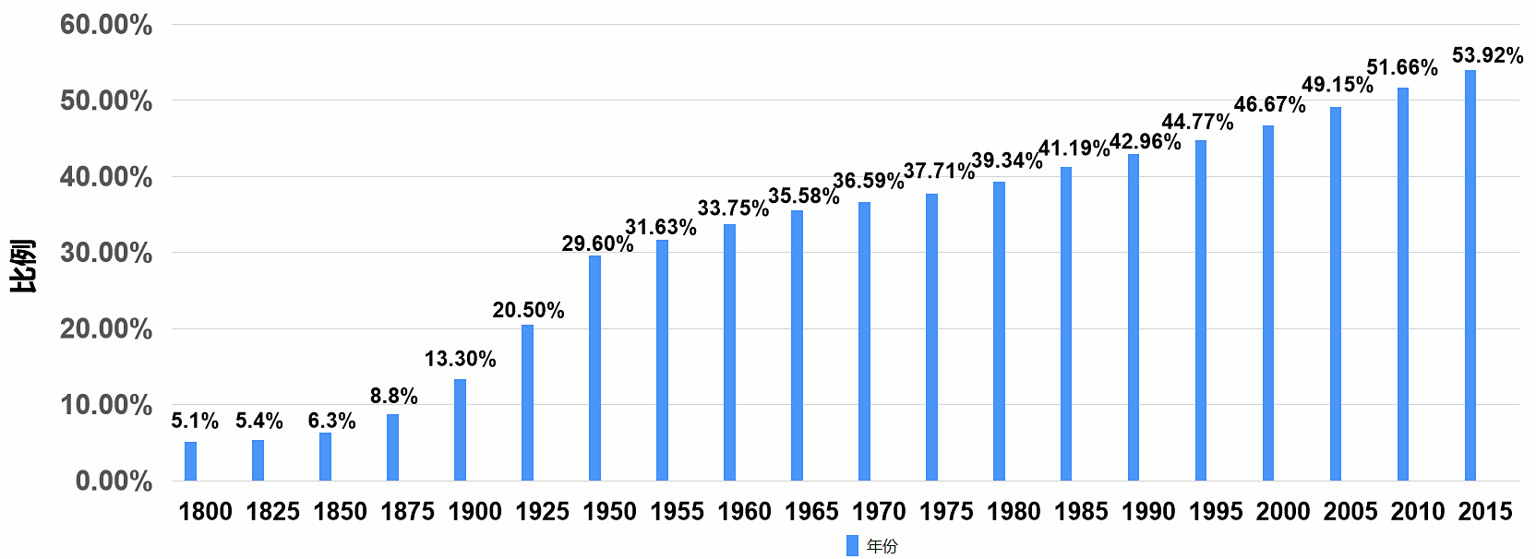

注：上图根据联合国《世界城镇化展望(2018年版》等资料编制，反映了从1800年到2015年，城镇人口占世界总人口比例的变化情况。

A．1800―1850年增长缓慢的原因是各国政府不重视城镇化建设

B．1850—1925年迅速增长的原因是欧美国家推动亚非拉城镇化

C．1925—1950年增长较快的原因是持久和平与稳定的世界环境

D．1950—2015年持续增长的主要原因是发展中国家城镇化加快

5．1933年的某份统计材料显示，截至1931年，我国48个开埠口岸城市的人口总计为1353.5万，占10万人以上城市人口总数的1/3以上。人口超过10万的城市大多集中在沿海地区。这一现象说明我国近代

A．城市化水平快速提高B．城市化深受开埠影响C．产业结构严重不平衡D．工业化缺乏内驱因素

6．以下是近代中国城市人口总数及城市化率简表。下列关于近代中国城市化说法，正确的是

|  |  |  |  |
| --- | --- | --- | --- |
| 年份 | 全国总人数（万） | 城市人口数（万） | 城市化率（%） |
| 1840 | 41281 | 2768 | 6.7 |
| 1893 | 33671 | 2769 | 8.2 |
| 1920 | 44715 | 4742 | 10.6 |
| 1931 | 46884 | 5106 | 10.9 |
| 1936 | 46962 | 5281 | 11.2 |
| 1949 | 54167 | 5765 | 10.6 |

A．城市化进程持续加快 B．缘于民族资本主义的强有力推动

C．基础设施发展较为平衡 D．传统经济结构阻碍了城市化进程

7．以下是关于中国城市化进程的图表。对图表信息的解读正确的是中国城市化进程示意图（1949～2013年）

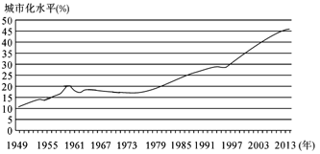

A．50年代中国城市化进程的加快，主要得益于大跃进运动的推动

B．60年代中国城市化水平发展趋缓，主要因为“右”倾错误泛滥

C．80年代中国城市化进程的加快，得益于社会主义市场经济确立

D．新世纪以来中国城市化快速发展，与改革开放的深化密不可分

8．19世纪中期以后的巴黎有“光之城”的美誉，对国际游客有着巨大的吸引力。仅1867年的巴黎世博会就吸引了900万名访客，其中包括沙皇亚历山大二世、俾斯麦和威尔士亲王。如果你在这一时期到达法国，将不能感受到

A．新式百货公司为顾客提供一种全新的购物体验B．面向公众开放的卢浮宫里可以感受法国的文化

C．私人卫生间、电梯在住宅中普及改善居住环境D．欧洲便捷的水陆交通助推大众旅游浪潮的出现

9．联合国人居组织1996年发布的《伊斯坦布尔宣言》强调：“我们的城市必须成为人类能够过上有尊严的、健康、安全、幸福和充满希望的美满生活的地方。”城市居住条件的改善和基础设施的发展让市民生活更美好。下列与之相关的史实表述正确的有

①19世纪以来，钢铁管道应用于水网建设

②20世纪以来，集中供暖和制冷得到推广

③19世纪下半叶，德国人发明了电梯，便捷了人们的生活

④19世纪70年代，钢筋混凝土技术首次运用于比利时的住宅项目

A．①②③ B．①②④ C．①③④ D．②③④

10．1903年英商济安公司芥园水厂在天津建成供水，举行通水典礼，津海关道前往祝贺。但是，祖辈“喝河水长大”的百姓对来自铁管子中的水心存疑虑，称其为“机器水”,传言喝了会断子绝孙。为此，济安公司采取免费品尝的推销方式，还“粘贴水价并有显示一纸”。对此理解正确的是（： ）

A．列强侵略导致百姓民族意识增强 B．政府在城市化进程中无作为

C．城市基础设施建设影响社会生活 D．英商的营销方式带有欺诈性

11．1929年重庆正式建市后，提出了“辟城建市，拓展新市区”的规划建设理念，以工程建设为先导，先后修筑道路，整顿旧市场，修建公园，安装路灯、电话、自来水等。这些措施

A．得益于工业体系的健全 B．旨在缓解经济危机的影响

C．提升了城市发展的潜力 D．改变了西南地区落后面貌

12．19世纪后期至20世纪中期，英国颁布法律如下，这表明

|  |  |  |
| --- | --- | --- |
| 1875年 | 《公共卫生法》 | 解决城市的公共卫生问题 |
| 1946年 | 《新城法》 | 解决卫星城市的发展问题 |
| 1952年 | 《城镇发展法》 | 关于城镇发展的法律条例 |

A．“城市病”的急剧恶化 B．政府重视城市建设 C．工业化进程快速推进 D．城市人口不断增长

13．如表是部分现代技术发明以及在沪渝两地应用的大致时间，对此解读准确的是

|  |  |  |  |
| --- | --- | --- | --- |
| 技术门类 | 西方发明年份 | 上海应用年份 | 重庆应用年份 |
| 铁路 | 1825年 | 1876年 | 1934年 |
| 电报 | 1835年 | 1872年 | 1886年 |
| 电话 | 1876年 | 1882年 | 1912年 |
| 电灯 | 1881年 | 1882年 | 1906年 |
| 汽车 | 1883年 | 1901年 | 1928年 |
| 无线电 | 1896年 | 1909年 | 1928年 |

A．现代技术均由洋务运动引入中国 B．现代技术推动城市基础设施建设

C．民国成立后现代技术才传入内地 D．沪渝两地的现代化进程同步进行

14．19世纪以来，伦敦广泛流行用“城市之肺”比喻公园、公地等城市绿地，报刊媒介大肆宣传“城市之肺”的益处，城市公共卫生改革者也极力利用这一比喻同城市绿地侵占者进行抗衡。这体现了英国

A．阶级矛盾难以调和 B．工业化发展中价值观念冲突

C．卫生改革成就显著 D．城市化的发展水平停滞不前

15．1935年，英国政府组建田园城市审核评估委员会，提出开发“卫星新城”的政策建议；1940年，英国政府一专门委员会出台报告指出，应疏散伦敦中心区的工业和人口；1943年编制的《伦敦郡规划》，从交通、住房及市郊化等方面为伦敦的重建提出了解决方案。这些政策建议，意在

A．应对日益严重的战争危机 B．解决工业时代的大城市病

C．扩大基建规模以刺激内需 D．改变自由放任政策的积弊

16．20世纪70年代，联合国教科文组织提出“生态城市”概念，其特征有生态性、和谐性、理想性、可持续性等。2007年欧盟《欧盟智慧城市报告》提出基于云计算、社交网络等信息技术工具，让城市更加智能、科技、环保、低碳。2012年6月，中国有320多个城市借助物联网、传感网等信息技术工具积极开展“智慧城市”建设。这说明

A．世界各大洲城市化发展十分均衡 B．欧盟提出的城市发展理念凸显地域特色

C．世界城市化以教科文组织为主导 D．第三次科技革命影响着城市的发展方向

**二、材料分析题**

17.阅读材料，回答问题。

**材料一**：1875年，英国人修建的海关花园是在武汉最早兴建的租界公园。此后，租界内公园不断修建，公园中的园林的设计，建筑的风格都具有异国文化特色。民国时期，公园多由市政当局提倡、组织，规划设计、兴建。1928年筹建的中山公园则可视为近代中国城市公园的代表，其修建经费由汉口市公安局从当地的一所游乐园筹集而来。该公园由犯人、乞丐及驻军修建，园内配置中式的亭台楼阁，建有运动场、游泳池、溜冰场、民众教育馆和中山纪念堂等，是“亚洲第一个综合公园”。此后，武汉又陆续兴建了汉口府前公园、武昌蛇山公园等。 ——摘编自吴薇《近代中国城市公园建设解析——以武汉为例》

**材料二：**纽约中央公园是美国城市公园运动的起点。1851年，纽约州议会通过第一个《公园法》，对公园用地的购买、公园建设组织化等进行了规定。1857年，州政府任命十一人组成公园建设委员会，全权负责中央公园建设。该委员会通过竞赛的方式向社会公开召集设计方案。奥姆斯特德等人的“绿色草原”方案最终入选，该方案试图将中央公园打造成“城市之肺”。纽约中央公园植被茂密，从而将城市中的空气污染阻隔在外，人们游览时可以呼吸到质量相对更高的空气。为了帮助人们更好地接触自然，19世纪中央公园中建立了一套车行、人行，骑行分离的交通系统。为了解决庞大的资金需求，州政府还发行“公园债券”预先向公民筹资。 ——摘编自许浩《美国城市公园系统的形成与特点》

请回答

1. 据材料一并结合所学知识，简析近代武汉城市公园建设演进的趋势及城市公园发展的作用。（6分）

(2)据材料一、二并结合所学知识，说明与武汉中山公园相比，近代美国纽约中央公园建设的特点及其成因。（6分）